**IMPLEMENTASI DAN PENGUJIAN**

**SISTEM INFORMASI E-LEARNING BERBASIS WEB**

**(Studi Kasus: SMA Negeri 1 Kulisusu Barat)**



**IBNU MUHAZZAB AZHAR**

**5190311141**

**PROGRAM STUDI SISTEM INFORMASI**

**FAKULTAS SAINS & TEKNOLOGI**

**UNIVERSITAS TEKNOLOGI YOGYAKARTA**

**202****3**

# KATA PENGANTAR

Segala puji dan syukur kita panjatkan kepada Allah SWT atas Rahmat-Nya yang selama ini kita dapatkan, yang memberi hikmah dan yang paling bermanfaat bagi seluruh umat manusia, sehingga oleh karenanya saya dapat menyelesaikan proposal tugas akhir dengan baik dan tepat waktu. Adapun maksud dan tujuan dari penyusunan proposal tugas akhir ini adalah untuk memenuhi salah satu syarat untuk mengambil mata kuliah tugas akhir. Tugas akhir (TA) merupakan salah satu mata kuliah wajib dan sebagai salah satu syarat memperoleh derajat sarjana pada Prodi Sistem Informasi.

Dalam proses penyusunan proposal tugas akhir ini saya menjumpai berbagai hambatan, namun berkat dukungan materil dari berbagai pihak, akhirnya saya dapat menyelesaikan proposal tugas akhir ini dengan cukup baik, oleh karena itu melalui kesempatan ini saya menyampaikan terimakasih dan penghargaan setinggi-tingginya kepada:

1. Rektor Universitas Teknologi Yogyakarta saat ini dijabat oleh Bapak Dr. Bambang Moertono Setiawan, SE., MM., Akt., CA.
2. Dekan Fakultas Sains & Teknologi Universitas Teknologi Yogyakarta saat ini dijabat oleh Bapak Sutarman, M.Kom., Ph.D.
3. Wakil Dekan Fakultas Sains & Teknologi Universitas Teknologi Yogyakarta yang saat ini dijabat oleh Bapak Adi Setiabudi Bawono, ST., MT.
4. Ketua Program Studi Sistem Informasi Fakultas Sains & Teknologi Universitas Teknologi Yogyakarta saat ini dijabat oleh Bapak Adityo Permana Wibowo, S.Kom,. M.Cs.
5. Ibu Rodhiyah Mardhiyyah, S.Kom., M.Kom. selaku dosen pembimbing tugas akhir
6. Ayah dan Ibu tercinta, yang selalu memberikan dukungan dan doa.
7. Ibu, Bapak, dan saudari-saudari yang senantiasa memberikan dukungan penuh dalam menyusun proposal tugas akhir.
8. Seluruh teman-teman maupun pihak lain yang terlibat dalam penyusunan proposal tugas akhir ini khususnya kepada Lailly Rahma Dianilla sebagai support sistem yang menemani dari semester 1 dan teman-teman yang tidak dapat penulis sebutkan satu persatu, terima kasih semua.

Proposal tugas akhir ini masih jauh dari kesempurnaan, oleh karena itu saya mengharapkan segala saran dan kritik yang membangun dari semua pihak sangat saya harapkan demi perbaikan selanjutnya. Harapan saya semoga tugas ini bermanfaat khususnya bagi kami dan bagi pembaca lain pada umumnya.

Kami mengucapkan terima kasih kepada semua pihak yang terlibat dalam penelitian proposal tugas akhir ini. Peneliti menyadari sepenuhnya bahwa penyusunan proposal tugas akhir ini masih banyak kekurangan, karena keterbatasan kemampuan yang dimiliki.

Akhir kata, semoga tulisan yang sederhana ini dapat bermanfaat. Peneliti menyadari bahwa proposal tugas akhir ini masih banyak kekurangan baik isi maupun susunannya.

Yogyakarta, 31 januari 2023

Ibnu Muhazzab Azhar

Penyusun

# DAFTAR ISI

KATA PENGANTAR ii

DAFTAR ISI iv

DAFTAR TABEL vi

DAFTAR GAMBAR 1

BAB I 1

PENDAHULUAN 1

1.1 Latar Belakang 1

1.2 Rumusan Masalah 2

1.3 Batasan Masalah 2

1.4 Tujuan Tugas Akhir 3

1.5 Manfaat Tugas Akhir 3

1.6 Sistematika Penulisan 3

BAB II 5

KAJIAN HASIL PENELITIAN DAN LANDASAN TEORI 5

2.1 Kajian Hasil Penelitian 5

2.2 Landasan Teori 10

2.2.1 Sistem Informasi 10

2.2.2 E-Learning 11

2.2.3 Implementasi 13

2.2.4 Pengujian 14

2.2.5 Website 14

2.2.6 Database 15

2.2.7 MySQL 17

2.2.8 PHP 18

2.2.9 Entity Relatioanship Diagram 19

2.2.10 UML (Unified Modeling Language) 19

BAB III 23

METODE PENETILIAN 23

3.1 Tahapan Pelaksanaan 23

3.2 Metode Peneltian 23

3.3 Objek Penelitian 24

3.3.1 Visi dan Misi 25

3.3.2 Struktur Organisasi 26

3.3.3 Produk 28

3.3.4 Data Penelitian 28

BAB IV 31

ANALISIS DAN PERANCANGAN 31

4.1 Analisis Sistem 31

4.2 Analisis Kebutuhan 32

4.3 Perancangan Sistem 34

4.4 Perancangan Basis Data 36

4.5 Perancangan Antar Muka 43

BAB V 44

IMPLEMENTASI DAN PENGUJIAN 44

5.1 Implementasi Database 44

5.2 Implementasi Web 45

5.3 Pengujian Sistem 45

DAFTAR PUSTAKA 46

# DAFTAR TABEL

Tabel 2.1 Perbandignan kajian penelitian

Tabel 2.2 ERD (Entity Relationship Diagram

Tabel 2.3 Simbol Use Case Diagram

Tabel 2.4 Simbol Activity Diagram

Table 3.1 Tabel Proyek Tugas Akhir

# DAFTAR GAMBAR

Gambar3.1 Tahapan Proyek Tugas Akhir

# BAB I

# PENDAHULUAN

# Latar Belakang

SMA Negeri 1 Kulisus Barat merupakan sekolah menengah atas yang beralamat di JL. Poros Ereke-Ronta, Kel. Lambale, Kec. Kulisusu Barat, Kab. Buton utara, Prov. Sulawesi Tenggara. SMA Negeri 1 Kulisusu Barat memiliki visi Mewujudkan sekolah yang mampu berkompetisi, baik di bidang akademik maupun non akademik yang berwawasan IPTEK dan berlandaskan IMTAQ.

Proses pembelajara pada SMA Negeri 1 Kulisusu barat belum sepenuhnya memanfaatkan teknologi hanya menggunkan metode konvensional yang kegiatan belajar mengajarnya di dalam kelas secara tatap muka dengan *hardcopy* selain itu, proses belajar dan sering kali keterbatasan waktu dalam menyampaikan materi sehingga kadang membuat guru harus memberikan materi dengan cepat dan hal tersebut membuat beberapa siswa tidak langsung memahami apa yang disampaikan.

Keadaan seperti ini sangat jelas membuat siswa hanya mendapatkan materi pembelajaran dari guru maupun refrensi materi hanya dari perpustakaan sekolah, sehingga dapat menghambat proses pembelajaran yang berakibat berkurangnya pemahaman siswa terhadap suatu materi pelajaran. Maka perlu dilakukan penambahan media untuk proses belajar mengajar agar siswa dapat mengulang materi pelajaran dimana dan kapanpun.

Untuk mengatasi masalah tersebut diperlukan adanya suatu media pembelajaran berbasis website yang dapat di akses oleh guru dan siswa sehingga tidak terikat waktu, ruang dan tempat. Sistem informasi e-learning ini nantinya akan menjadi sebagai media pembelajaran dalam proses pembelajaran dan akan membantu guru dalam pemberian materi dan tugas tanpa harus bertatap muka, siswa juga adapat menerima materi hingga mengumpulkan tugas tanpa harus ada guru dalam kelas.

# Rumusan Masalah

Berdasarkan latar belakang di atas penulis dapat merumuskan permasalahan penelitian yaitu:

1. Bagaimana membangun sistem informasi e-learning berbasis web, untuk mengatasi keterbatasan waktu dan ruang dalama proses belajar mengajar?
2. Apakah hasil pengujian sistem informasi e-learning memastikan sistem dapat berfungsi dengan baik?

# Batasan Masalah

Untuk menghindari pembahasan yang meluas karena batasan waktu kerja praktek yang hanya berlangsung, penulis hanya akan membatasi masalah yang diantaranya:

1. Dalam pembuatan sistem informasi ini membutuhkan data yang ada di SMA Negeri 1 Kulisusu barat diantaranya data guru, data siswa dan data pelajaran.

data guru sesuai mata pelajaran dan data siswa (Kelas XII).

1. Sistem informasi e-learning berbasis website ini akan melakukan beberapa proses diantaranya input data, proses data dan output.
2. Proses input adalah proses penginputan data yang terdiri dari data admin, data guru, data siswa, data kelas, data mata pelajaran, dan data jadwal yang diinput oleh admin. Data materi dan data tugas dikelola oleh guru.
3. Proses yang terjadi dalam sistem adalah admin melakukan pengolahan data guru, data siswa, data kelas, data mata pelajaran, dan data jadwal. Guru mengelola data tugas dan materi, kemudian mengunggahnya ke dalam sistem e-learning. Siswa mengakses materi dan tugas yang tersedia dalam sistem e-learning.
4. Siswa mendapatkan konten yang berisi materi dan tugas yang telah dibuat oleh guru.
5. Sistem informasi dirancang berbasis web dengan menggunakan Bahasa pemograman PHP dan Mysql.

# Tujuan Tugas Akhir

1. Membantu SMA Negeri 1 Kulisusu barat menyediakan media pembelajran sebagai pendukung proses belajar mengajar.
2. Merancang aplikasi *E-learning* yang berbasis web pada SMA Negeri 1 Kulisus barat untuk memaksimalkan siswa dan guru dalam Kegiatan Belajar Mengajar (KBM).
3. Membantu memastikan bahwa sistem e-learning berbasis web dapat berfungsi dengan baik.

# Manfaat Tugas Akhir

1. Mempermudah guru dalam menyampaikan materi/informasi tanpa harus bertatap muka.
2. Memudahkan siswa dalam memperoleh materi karena dapat diakses dimana saja dan kapan saja.
3. Siswa dapat melatih pembelajaran lebih mandiri dalam mendapatkan ilmu pengetahuan.

# Sistematika Penulisan

Penyusunan laporan penelitian proposal tugas akhir ini disusun dengan menguraikan secara detail dan diurutkan berdasarkan bab tentang penelitian yang dilakukan dalam menyusun laporan. Berikut merupakan sistematika penulisan:

**BAB I PENDAHULUAN**

Bab ini berisi uraian tentang latar belakang masalah yang terjadi di SMA Negeri 1 Kulisusu Barat tentang proses belajar mengajar, batasan masalah, tujuan penelitian, manfaat penelitian, metode tugas akhir dan sistematika penulisan.

**BAB II KAJIAN HASIL PENELITIAN DAN LANDASAN TEORI**

Bab ini memuat tentang kajian dari penelitian-penelitian yang lebih dahulu tentang sistem informasi e-learning.

**BAB III TAHAPAN PROYEK TUGAS AKHIR**

Bab 3 berisikan tentang tahapan proyek tugas akhir dengan menjelaskan langkahlangkah yang akan dijalankan secara detail dalam proyek tugas akhir yang akan dijalankan, kemudian ada jadwal proyek tugas akhir yang dimana menyesuaikan tahapan proyek tugas akhir.

# BAB II

# KAJIAN HASIL PENELITIAN DAN LANDASAN TEORI

# Kajian Hasil Penelitian

Dalam penyusunan proposal tugas akhir ini ada beberapa penelitian yang secara langsung dan tidak langsung sebagai penunjang penyusunan proposal tugas akhir ini yang telah dilakukan. Peneliti menemukan beberapa penelitian yag relevan dengan penelitian yang dilakukan.

Penelitian yang dilakukan oleh Utami & Assegaff (2021) mengenai analisis dan perancangan system *E-learning* pada SMP Negeri 7 Kota Jambi. Penelitian ini bertujuan memberikan solusi untuk permasalahan yang terjadi dengan menawarkan perancangan sistem *e-learning* menggunakan bahasa pemograman PHP dan database MySQL dengan prototipe dan menggunakan pendekatan model sistem unified model language menggunakan *use case diagram, activity diagram, class diagram dan flowchart diagram*. Sehingga aplikasi dapat digunakan oleh admin, guru, siswa yang memudahkan dalam mendapatkan materi pembelajaran, mengerjakan soal latihan secara online dan mendapatkan informasi yang terbaru dari website yang dibuat Sehingga dibutuhkannya sistem *E-learning* yang memudahkan siswa dalam mengerjakan atau mengulang soal-soal Latihan baik pilihan ganda ataupun essay diluar lingkungan sekolah dan juga siswa akan mendapatkan latihan yang lebih banyak dan dapat meningkatkan daya kreatifitas siswa itu sendiri. Peneliti melakukan perancangan dengan menggunakan bahasa pemrograman PHP dan MySql sebagai Database.

Penelitian yang dilakukan oleh Yanti & Rafqi (2021) mengenai Sistem informasi e-learning berbasis web pada SMP negeri 4 Kubung Kabupaten Solok. Peneliti ingin membuat sebuah web pembelajaran untuk para siswa SMP N 4 KUBUNG agar pembelajaran manual dapat berubah menjadi pembelajaran online atau E-learning. Tujuan dan manfaat dibuat nya *E-learning* di SMP N 4 KUBUNG adalah agar para siswanya lebih termotivasi untuk belajar dan membaca dan tidak terikat lagi oleh waktu pembelajaran yang ada disekolah dan juga tanpa ada nya tatap muka dan mempermudah siswa dalam belajar tanpa adanya jangka waktu yang ditentukan oleh sekolah agar proses belajar mengajar menjadi lebih terkontrol dimanapun dan kapanpun. *E-learning* berisi matei pelajaran yang disampaikan oleh pengajar kepada siswa dan siswa dapat mendownload materi dengan fomat PDF dan Document. Materi pelajaran, tugas, dan quiz yang ada di sistem E-learning akan disesuaikan dengan kelasnya masing-masin. Sehingga diperlukannya sistem pembelajaran yang efektif dengan sistem pembelajaran berbasis online yaitu e-learning. Peneliti melakukan perancangan dengan Bahasa pemograman PHP, dreamweaver,Xampp dan didukug datebase MySQL.

Peneliti yang dilakukan oleh Marlin & Muh Dirga (2021) mengenai Aplikasi e-learning siswa SMK berbasis web. Tujuan peneliti adalah melakukan perancangan aplikasi *E-learning* berbasis web web dapat membantu dalam proses belajar mengajar dan membantu masalah yang dihadapi guru dan siswa di luar jam pelajaran. Peneliti menggunakan dua metode sebagai cara pengumpulan data yaitu data primer yang didapat dari narasumber yang berhubungan dengan hal-hal yang diteliti dan data sekunder yang didapat dari tempat terkait seperti struktur organisasi, serta data-data yang bersangkutan dengan e-learning. Hasil yang dicapai adalah ketersediaan aplikasi pendukung kegiatan belajar mengajar yang dapat diperoleh tanpa terikat waktu dan tempat. Dengan adanya E-Learning berbasis web ini dapat memudahkan komunikasi guru dan siswa, pemberian materi, kemudahan pemberian tugas dan pengumpulan tugas, serta memudahkan penginformasian nilai. Perancangan aplikasi menggunakan Bahasa pemograman PHP, untuk databasenya menggunakan MySQL dan stuktruk logika dipetakan dengan flowchart dan flowgraph.

Penelitian yang dilakukan Armadirangga & Purwandari (2021) mengenai Analisis perancangan sistem *E-learning* pada sekolah dsar Islam terpadu Al-fatih depok. Berdasarkan observasi yang dilakukan peneliti Sekolah Dasar Islam Terpadu Al-fatih memerlukan sistem pembelajaran *E-learning* yang membantu dalam mengelola jadwal pelajaran, materi pelajaran, tugas, ujian serta *E-learning* yang dapat membantu proses belajar mengajarnya. Dalam sistem ini materi dapaat di-*update* dengan mudah sehingga mampu mengatasi pemenuhan kebutuhan materi yang baru dengan cepat. Siswa dapat mengakses sistem ini dengan mudah setiap waktu sehingga memudahkan aktivitas belajar dimana pun. Tujuan dari perancangan sistem ini diharapkan akan membantu proses pembelajaran secara online menjadi efektif dan efisien, memudahkan siswa untuk melihat dan mengunduh materi maupun tugas yang diberikan guru dan dapat mengerjakan tugas secara langsung pada website.

Penelitian yang dilakukan oleh Nuraeni & Hani Harafani (2022) mengenai Sistem informasi *E-learning* pada SMA Hutama berbasis web. Berdasarkan hasil dari observasi dan wawancara, peneliti menjelaskan bahwa salah satu cara untuk mengatasi persoalan pada SMA Hutama yaitu, dengan membuat metode pembelajaran yang dapat dilakukan secara efektif dan efisien adalah dengan menggunakan e-learning. Dengan adanya *E-learning* sebagai metode pembelajaran dapat mempermudah dan membantu para guru dalam memperbaiki proses mengajar dan untuk dapat mencapai tujuan-tujuan dalam pembelajaran dan siswa dengan adanya sistem Membuat siswa menjadi lebih mudah dalam memperoleh informasi tentang pembelajaran dan bisa lebih giat dan semangat dalam mengikuti aktivitas belajar yang dilakukan.

Tabel 2.1 Perbandinagn kajian penelitian

|  |  |  |  |
| --- | --- | --- | --- |
| No | Judul | Penulis | Hasil |
| 1 | Analisis dan perancangan system E-learning pada SMP Negeri 7 Kota Jambi. | Tri Dewi Yuni Utami dan Setiawan Assegaff (2021) | Memudahkan siswa dalam mengerjakan atau mengulang soal-soal Latihan baik pilihan ganda ataupun essay diluar lingkungan sekolah dan juga siswa akan mendapatkan latihan yang lebih banyak dan dapat meningkatkan daya kreatifitas siswa itu sendiri. |
| 2 | Sistem informasi e-learning berbasis web pada SMP Negeri 4 KubungKabupaten Solok | Srima Yanti dan Muhammad Rafqi (2021) | Mempermudah siswa dalam belajar tanpa adanya jangka waktu yang ditentukan oleh sekolah,proses belajar mengajar menjadi lebih terkontrol dimanapun dan kapanpun dan proses penilaian dapat dilakukan dengan lebih baik |
| 3 | Aplikasi e-learning siswa SMK berbasis web | Marlina, Masnur dan Muh. Dirga.F (2021) | Ketersediaan aplikasi pendukung kegiatan belajar mengajar yang dapat diperoleh tanpa terikat waktu dan tempat. Dengan adanya E-Learning berbasis web ini dapat memudahkan komunikasi guru dan siswa, pemberian materi, kemudahan pemberian tugas dan pengumpulan tugas, serta memudahkan penginformasian nilai |
| 4 | Analisis perancangan sistem e-learning pada sekolah dsar Islam terpadu Al-fatih Depok | Raka Armadirangga dan Nuraini Purwandari (2021) | Sistem pembelajaran  e*-learning* yang membantu dalam mengelola jadwal pelajaran, materi pelajaran, tugas, ujian serta *E-learning* yang dapat membantu proses belajar mengajarnya. Dalam sistem ini materi dapaat di-*update* dengan mudah sehingga mampu mengatasi pemenuhan kebutuhan materi yang baru dengan cepat. Siswa dapat mengakses sistem ini dengan mudah setiap waktu sehingga memudahkan aktivitas belajar dimana pun. |
| 5 | Sistem informasi e-learning pada SMA Hutama berbasis web | Ispandi, Nia Nuraen dan hani Harafani (2022) | Mempermudah dan membantu para guru dalam memperbaiki proses mengajar dan untuk dapat mencapai tujuan-tujuan dalam pembelajaran dan siswa dengan adanya sistem Membuat siswa menjadi lebih mudah dalam memperoleh informasi tentang pembelajaran dan bisa lebih giat dan semangat dalam mengikuti aktivitas belajar yang dilakukan |
| 6 | Sistem informasi e-learning pada SMA Negeri 1 Kulisusu Barat berbasis Web | Ibnu Muhazzab Azhar (2023) |  |

Seperti terlihat pada tabel 2.1 perbandingan kajian penelitian yang dipaparkan oleh penulis terletak pada metode. Dengan adanya sistem E-learning ini diharapkan mampu menjadi sebagai media pembelajaran untuk membantu kinerja sekolah dan guru dalam proses belajar mengajar sehingga tidak terikat waktu dan ruang. Sistem juga dapat membantu siswa dalam memperoleh mater yang dapat diakses dimana saja dan membantu siswa dalam melatih pembelajaran lebih mandiri dalam mendapatkan ilmu pengetahuan.

# Landasan Teori

# Sistem Informasi

Sistem informasi merupakan seperangkat komponen yang saling terkait yang mengumpulkan atau mengambil, memproses, menyimpan dan mendistribusikan informasi untuk mendukung pengambilan keputusan dan sistem dalam sebuah organisasi. Selain itu, sistem informasi dapat membantu dalam menganaisis masalah, memvisualisasikan subjek yang kompleks, dan menciptakan produk baru (Aprisal, 2017).

Komponen-komponen sistem informasi terdiri dari Input berupa sumber-sumber data, memproses data menjadi informasi, Output berupa produk-produk informasi yang didukung oleh Control System dan penyimpanan data (Marakas, 2013). Sistem informasi tersebut didukung oleh 5 pilar, yaitu:

1. Hardware Resources (Perangkat Keras)
2. Software Resources (Perangkat Lunak)
3. People Resource (Pengguna)
4. Data Resource (Sumber Data)
5. Network Resource (Sumber Jaringan)

Sumber dari informasi teridiri dari data yang menggambarkan kejadian secara nyata yang telah terjadi pada saat tertentu. Sumber ini perlu diolah melalui sebuah siklus yang dinamakan sebagai siklus pengolahan data (*data processing life cycle*) (Prehanto, 2020). Berikut merupakan ilustrasi dari siklus pengolahan data pada Gambar 2.1

Gambar 2.1

Gambar 2.1 Ilustrasi pengolahan data

Sistem informasi yang berbeda dari teknologi informasi dalam sistem informasi biasanya terlihat seperti memiliki komponen TIK. Hal ini terutama berkaitan dengan tujuan pemanfaatan teknologi informasi. Sistem informasi juga berbeda dari proses bisnis. Sistem informasi membantu untuk mengontrol kinerja proses bisnis (O'Brien, 2003).

Sistem infromasi terdiri dari dua blok, yaitu blok desain dan blok permintaan. Blok desain menyatakan sumber logis dan fisik yang harus terutut atau tersusun untuk menghasilkan informasi dari data. Sedangkan blok permintaan menyatakan alasan untuk pertimbangkan atau kasus dipertimbangkan apabila susunan blok desain dari suatu sistem informasi (Mulyadi, 2014).

# E-Learning

*E-Learning* adalah sebagai usaha untuk membuat sebuah transformasi proses belajar mengajar yang ada disekolah kedalam bentuk digital yang dijembatani oleh teknologi internet. E-Learning umumnya selalu diidentifikaikan dengan penggunaan internet untuk menyampaikan pelatihan/materi, namun saat ini media penyampaian *e-learning* sangat beragam (Prihatna, 2005:42).

E-learning sebagai sembarang pengajaran dan pembelajaran yang menggunakan rangkaian elektronik (LAN, WAN, atau internet) untuk menyampaikan isi pembelajaran, interaksi, atau bimbingan. Rosenberg (2001), menekankan bahwa e-learning merujuk pada penggunaan teknologi internet untuk mengirimkan serangkaian solusi yang dapat meningkatkan pengetahuan dan keterampilan (Jaya Kumar C. Koran, 2002).

Ada tiga hal penting sebagai persyaratan pemebelajaran dengan media *E-learning* yaitu: kegiatan pembelajaran dilakukan melalui pemanfatan jaringan, tersedianya dukungan layanan belajar yang dapat dimanfaatkan oleh peserta belajar dan tersedianya dukungan layanan tutor yang dapat memantau peserta belajar apabila mengalami kesulitan (Hartanto W, 2016)

Beberapa manfaat Pembelajaran elektronik Learning (e-Learning) itu terdiri atas 3 hal (Rahmah, 2016) yaitu:

1. Dapat mempersingkat waktu pembelajaran dan membuat biaya studi lebih ekonomis.
2. Mempermudah interaksi antara peserta didik dengan bahan materi.
3. Peserta didik dapat saling berbagi informasi dan dapat megakses bahan-bahan materi pembelajaran.

Dalam jurnal yang berjudul Slide Presentasi Electronic Learning: Concept and Development menjelaskan bahwa dalam pelaksanan kegiatan belajar mengajar (Nugroho, 2012). Pembelajaran konvensional beralih ke e-learning terdapat transformasi pembelajaran, yaitu:

1. Tindakan pelatihan tidak lagi cukup.
2. Pelatihan harus mencerminkan hasil yang jelas.
3. Perbaikan kinerja membutuhkan banyak aspek selain pelatihan.
4. Akses pembelajaran harus 24/7.
5. Fleksibilitas untuk mengakomodasi kecepatan belajar berbeda.

Dasar-dasar yang strategis yang digunakan untuk e-learning, yaitu:

1. Pendekatan baru untuk e-learning: Pelatihan secara online.
2. Sistem pembelajaran: Sebagai suplemen kelas.
3. Infrastruktur (prasarana): Penggunaan teknologi untuk menyampaikan dan mengelola e-learning.
4. Budaya belajar dan perubahan manajemen: Membuat lingkungan yang mendukung proses pengenalan pembelajaran.
5. Menciptakan kembali organisasi pelatihan: Peran, fungsi, dan tanggung jawab unit pelatihan barubah.

# Implementasi

Implementasi adalah tahapan untuk mencapai tujuan-tujuan yang telah dirancang dalam suatu keputusan. Tahapan ini berusaha untuk mengubah keputusan-keputusan menjadi pola-pola operasional serta berusaha mencapai perubaha-perubahn besar atau kecil sebagaimana yang telah diputusakan sebelumnya. Implementasi pada hakikatnya adalah upaya pemahaman apa yang akan seharusnya terjasi setelah program dilaksanakan. (Mulyadi, 2017).

Tahapan implementasi ada 4 menurut (Syaukani, 2012) yaitu:

1. Persiapan seperangkat peraturan lanjutan yang merupakan interpresi dari kebijakan.
2. Menyiapkan sumber daya guna menggerakan kegiatan implementasi termasuk didalamnya sarana dan prasarana, sumber daya keuangan, dan penempatan penanggung jawab dalam pelakssanaan kebijakan.
3. Bagaimana menghantarkan kebijakan secara kongkrit ke masyarkat.
4. Menyelesaikan desain sistem yang telah ada dalam dokumen perancangan.

Tujuan implementasi adalah menerapkan perangkat lunak yang dikembangkan ke dalam lingkungan produksi atau pengguna akhir dengan tujuan mencapai hasil yang diinginkan. Berikut ini beberapa tujuan implementasi menurutu (Syaukani, 2012):

1. Tujuan utama implementasi perangkat lunak adalah memastikan bahwa fungsionalitas perangkat lunak telah diimplementasikan secara lengkap dan sesuai dengan persyaratan yang telah ditetapkan. Hal ini melibatkan menguji dan memverifikasi bahwa semua fitur dan kemampuan yang diharapkan dari perangkat lunak telah diintegrasikan dengan benar.
2. Implementasi perangkat lunak harus memastikan bahwa perangkat lunak berjalan dengan stabil dan dapat diandalkan. Tujuannya adalah mengidentifikasi dan mengatasi masalah atau bug yang mungkin muncul selama implementasi, sehingga pengguna dapat menggunakan perangkat lunak tanpa adanya gangguan yang signifikan.
3. Implementasi perangkat lunak harus memastikan bahwa perangkat lunak berkinerja optimal dan responsif terhadap permintaan pengguna. Hal ini melibatkan pengujian dan penyetelan untuk memastikan bahwa perangkat lunak dapat menangani beban kerja yang diberikan dan memberikan waktu respons yang cepat.
4. Implementasi perangkat lunak harus memastikan bahwa perangkat lunak terlindungi dari ancaman keamanan dan memenuhi standar keamanan yang telah ditetapkan. Hal ini melibatkan menerapkan praktik dan mekanisme keamanan yang sesuai, seperti otentikasi, otorisasi, enkripsi data, dan perlindungan terhadap serangan atau ancaman yang berpotensi.
5. Tujuan implementasi perangkat lunak adalah memastikan kepuasan pengguna. Implementasi yang berhasil akan menghasilkan perangkat lunak yang mudah digunakan, intuitif, dan memberikan nilai tambah bagi pengguna. Hal ini dapat dicapai dengan mengambil masukan dan umpan balik dari pengguna selama proses implementasi dan melakukan perbaikan berkelanjutan berdasarkan umpan balik tersebut.
6. Implementasi perangkat lunak harus memastikan integritas data yang disimpan dan diolah oleh perangkat lunak. Tujuannya adalah melindungi data dari kehilangan, perusakan, atau modifikasi yang tidak sah. Implementasi yang baik akan memperhatikan praktik-praktik pemulihan data dan kebijakan keamanan data yang ketat.

# Pengujian

Pengujian adalah proses pengujian yang dilakukan untuk memastikan bahwa sistem atau aplikasi yang dikembangkan telah memenuhi persyaratan fungsional dan non-fungsional yang telah ditentukan sebelumnya. Tujuan pengujian adalah untuk memastikan bahwa sistem dapat berjalan dengan baik, memiliki kinerja yang baik, dan sesuai dengan spesifikasi yang diinginkan. Dalam pengujian sistem, semua komponen sistem akan diuji termasuk fungsi, performa, keamanan, dan kompatibilitas dengan lingkungan dan sistem lainnya yang terkait. (Burg & der, 2013).

Tahap pengujian di bagi menjadi pengujian statis dan pengujian dinamis. Statis pengujian source code atau sering disebut dengan White Box Testing dan dinamis pengujian berdasarkan fungsional atau disebut dengan Black Box Testing.

Pengujian blackbox (blackbox testing) adalah salah satu metode pengujian perangkat lunak yang berfokus pada sisi fungsionalitas, khususnya pada input dan output aplikasi (apakah sudah sesuai dengan apa yang diharapkan atau belum. Iskandaria (2012). White box testing merupakan cara pengujian dengan melihat kedalam modul untuk meneliti kode-kode program yan ada, dan menganalisis apakah ada kesalahan atau tidak. (Sukamto & Shalahuddin, 2013).

Selain pengujian dengan white box dan black bok dalam pengujian ada juga dengan cara memberi kuesioner. Kuesioner merupakan teknik pengumpulan data yang dilakukan dengan cara memberi seperangkat pertanyaan atau pernyataan tertulis kepada responden untuk dijawab. Tipe pertanyaan dalam angket dibagi menjadi dua, yaitu: terbuka dan tertutup. Pertanyaan terbuka adalah pertanyaan yang mengharapkan responden untuk menuliskan jawabannya berbentuk uraian tentang sesuatu hal. Sebaliknya pertanyaan tertutup adalah pertanyaan yang mengharapkan jawaban singkat atau mengharapkan responden untuk memilih salah satu alternatif jawaban dari setiap pertanyaan yang telah tersedia. Kuesioner yang digunakan dalam penelitian ini adalah jenis kuesioner atau angket tertutup, karena responden hanya tinggal memberikan tanda pada salah satu jawaban yang dianggap benar.

# Website

Website merupakan fasilitas internet yang menghubungkan dokumen dalam lingkup lokal maupun jarak jauh. Dokumen pada website disebut dengan web page dan link dalam website memungkinkan pengguna bisa berpindah dari satu page ke page lain (hypertext), baik antara page yang disimpan dalam server yang sama maupun server di seluruh dunia. Halaman dapat diakses dan dibaca melalui browser seperti Google Chrome, Mozilla Firefox, dan lainnya (Lukmanul, 2014)

Dalam buku yang berjudul CMM Website Interaktif MCMS Joomla (CMS) yang diterbitkan (Yuhefizar et al., 2009), dijelaskan bahwa jenis website dibagi berdasarkan sifat, tujuan, dan bahasa pemrograman.

Jenis-jenis website berdasarkan sifatnya adalah:

1. Website dinamis, yaitu sebuah website yang menyediakan konten atau isi yang selalu berubah setiap saat. Contoh website dinamis adalah media berita daring.
2. Website statis, merupakan website yang contentnya sangat jarang diubah. Misalnya, profil organisasi dan sebagainya. Berdasarkan tujuannya, jenis website dibedakan sebagai

Berdasarkan tujuannya, jenis website dibedakan sebagai berikut:

1. Personal website, yaitu situs web yang berisi informasi pribadi seseorang.
2. Corporate web, merupakan website yang dimiliki perusahaan.
3. Portal website, yaitu website yang memiliki banyak layanan, seperti layanan berita, email, dan jasa-jasa lainnya.
4. Forum website, yaitu sebuat situs web yang bertujuan sebagai sarana diskusi pengunjungnya.
5. website pemerintah, e-banking, e-payment, e-procurement dan sebagainya.

Ditinjau dari segi bahasa pemrograman yang digunakan, jenis website dibagi menjadi dua, yaitu:

1. Server side, merupakan website yang menggunakan bahasa pemrograman yang tergantung pada tersedianya server, seperti PHP, ASP, dan sebagainya. Jika tidak ada server, website yang dibangun menggunakan bahasa pemrograman tidak dapat berfungsi sebagaimana mestinya.
2. Client side, yaitu website yang tidak membutuhkan server dalam menjalankannya, cukup diakses melalui browser.

# Database

Database didefinisikan sebagi kumpulan data yang terintegrasi dan diatur sedemikian rupa sehingga sata tersebut dapat dimanipulasi, diambil, dan dicari secara cepat. Selain itu, *database* juga dapaat diartikan sebagai peragkat lunak khusus untuk membuat dan memelihara basis data dan memungkinkan aplikasi bisnis individu mengambil data yang dibutuhkan tanpa harus membuat basis data berbeda (Gat, 2015).

Database terbagi menjadi lima jenis dengan fungsi yang beraneka ragam jenis-jenis database dapat dibedakan menjadi beberapa jenis (Mulachela, Husen , 2019), yaitu:

1. Relasional Database adalah standar komputasi bisnis dan database yang paling sering digunakan hingga saat ini. Manfaat dari penggunaan database ini adalah untuk menghindari terjadinya double atau duplikasi data, juga dapat disusun dalam format standar dari suatu data, dapat mengamankan data, serta menyelesaikan masalah jika ada data yang sulit diakses.
2. External Database adalah jenis database yang menyediakan akses ke data online milik pribadi eksternal yang tersedia dengan biaya tertentu kepada pengguna akhir atau organisasi komersial.
3. Operasional database adalah database yang menyimpan data rinci yang diperlukan untuk dukungan operasional seluruh organisasi. Misalnya, database investasi, database pribadi, database pelanggan, database akuntansi.
4. Database jenis ini sering digunakan untuk melakukan analisis dan pelaporan data. Database warehouse dianggap sebagai komponen inti business intelligence. Database warehouse yaitu repository sentral terpadu dan berasal dari satu atau lebih sumber yang berbeda.
5. End-user database adalah database yang terdiri dari file data yang dikembangkan oleh pengguna akhir di workstation. Contohnya kumpulan dokumen dalam pengolah kata, spreadsheet, atau unduhan file.

Fungsi Database antara lain sebagai berikut.

1. Database dapat menghindari duplikat data yang disimpan. Sebuah perangkat lunak DBMS dapat diatur untuk dapat mengenali duplikasi data yang terjadi saat di input. Hal ini karena sifat database dapat diakses oleh lebih dari satu pengguna.
2. Database memudahkan dalam mengidentifikasi data. Pengelompokan data dapat dilakukan dengan berbagai cara, seperti membuat tabel dengan field yang berbeda.
3. Database memudahkan penggunaan di hampir semua aspek, seperti memasukkan data baru, memperbarui, atau bahkan menghapus data yang sudah tidak digunakan.
4. Database sebagai alternatif lain mengenai masalah ruang penyimpanan dalam suatu aplikasi. Hal ini karena keterbatasan media penyimpanan oleh sebagian besar aplikasi komputer.
5. Fungsi database adalah keterbatasan media penyimpanan oleh sebagian besar aplikasi komputer, database dapat menjadi alternatif lain mengenai masalah ruang penyimpanan dalam suatu aplikasi.

# MySQL

MySQL (My Struktur Query Language) adalah sebuah database server yang awalnya berjalan pada sistem Unix dan Linux. Seiring dengan berjalannya waktu dan banyak user yang minat menggunakan database ini, MySQL mulai merilis versi yang dapat diinstal dihampir semua platform termasuk sistem operasi windows. License dari MySQL adalah freeware, yang artinya kita dapat mendownload dan menggunakannya tanpa harus membayar (Fabio, 2011).

Umumnya orang menyebut database seperti MySQL, PostgreSQL atau yang lainnya dengan sebutan database server saja. Beberapa juga menyebutnya dengan dtabase engine, mesin database, SMBD, DBMS,Bac End atau progam database saja (Anhar, 2010).

MySQL, sebuah database mengandung satu atau sejumlah tabel. Tabel terdiri atas sejumlah baris dan setiap baris mengandung satu atau beberapa kolom (Anhar, 2010). Ada beberapa keunggulan MySQL diantaranya yaitu:

1. MySQL merupakan program yang multi-threaded, sehingga dapat dipasang pada server yang memiliki multi-CPU.
2. Didukung program-program umum seperti C++, Java, Perl, PHP, Python, TCLAPIs, dll.
3. Bekerja pada berbagai platform (tersedia berbagai versi untuk berbagai sistem operasi).
4. Memiliki jenis kolom yang cukup banyak sehingga memudahkan konfigurasi sistem database.
5. Memiliki sistem sekuriti yang cukup baik dengan verifikasi host.

# PHP

Perl Hypertext Preproccessor (PHP) yaitu Bahasa pemograman web server-side yang bersifat open source. PHP merupakan script yang berintegrasidengan HTML dan berbeda pada server (serverside HTML embedded scripting). PHP digunakan untuk membuat halaman web dinamis yang berarti halaman yang akan ditampilkan saat halaman itu diminta oleh client (Hidayatullah, Priyanto, Kawistara, J. K., 2014).

Salah satu kelebihan PHP adalah kemudahannya untuk berintegrasi dengan database. PHP dapat mendukung beberapa database secara langsung tanpa menginstal konektor seperti halnya Bahasa pemrograman Java. Dengan demikian PHP sangat Flesibel berhubungan dengan berbagai database. Dari beberapa database, paling banyak disandingakan dengan PHP adalah MySQL. Untuk menghubungkan PHP dengan database, hanya perlu mengetahui nama database dan lokasinya, serta username dan password untuk menuju ke database tersebut.(ESM, 2014).

Dalam buku yang diterbitkan (ESM, 2014) disebutkan bahwa ada beberapa keuntungan dalam menggunakan PHP yaitu:

1. Akses cepat, karena ditulis ditengah kode HTML, sehingga waktu respon programnya lebih cepat.
2. Murah, bahkan gratis tidak perlu membayar software ini untuk menggunakannya.
3. Mudah dipakai, fitur dan fungsinya lengkap cocok dipakai untuk membuat halaman web dinamis.
4. Dapat dijalankan diberbagi sistem operasi, seperti Windows, Linux, Mac OS, dan berbagai varian Unix.
5. Dukungan teknis banyak tersedia. Bahkan banyak forum dan situs didedikasikan untuk troubleshooting berbagai masalah seputar PHP.
6. Aman, pengunjung tidak akan bisa melihat kode PHP.
7. Mendukung banyak database.

# Entity Relatioanship Diagram

Entity Relationship Diagram adalah sekumpulan cara atau peralatan untuk mendeskripsikan data-data atau objek-objek dibuat berdasarkan dan berasal dari dunia nyata yang disebut entity(entitas) serta relationship(hubungan) antar entitas-entitas tersebut dengan menggunakan beberapa notasi.(Edi, Doro, 2009). Tabel 2.2. menggambarkan sImbol yang digunakan dalam ERD.

Tabel 2.2 ERD (Entity Relationship Diagram)

|  |  |  |  |
| --- | --- | --- | --- |
| No | Simbol | Komponen | keterangan |
| 1 |  | Entitas | Inividu yang mewakili susatu objek dan dapat dibedakan dengan objek yang lain. |
| 2 |  | Atribut | Property yang dimiliki oleh suatu entitas dimana dapat mendeskripsikan karakteristik dari entitas tersebut. |
| 3 |  | Relasi | Menunjukan hubungan diantara sejumlah entitas yang berbeda. |

# UML (Unified Modeling Language)

UML (Unified Modeling Language) adalah bahasa pemodelan untuk sistem atau perangkat lunak yang berparadigma berorientasi obek. Pemodelan sesungguhnya digunakan untuk penyerdehanaan permasalahan-permasalahan yang kompleks sedemikian rupa sehingga lebih mudah dipelajari dan dipahami (Nugroho, 2010).

Sejauh ini lebih mudah dalam menganalisa dan mendesain atau memodelkan suatu sistem karena UML memiliki seperangkat aturan dan notasi dalam bentuk grafis yang cukup spesifik. Berikut beberapa diagram UML:

1. Use Case Diagram

Use case diagram adalah diagram yang menggambarkan actor, use case dan relasinya sebagai suatu urutan tindakan yang memberikan nilai terukur untuk aktor. Sebuah use case digambarkan sebagai elips horizontal dalam suatu diagram UML use case. Use Case Diagram memiliki dua istilah yaitu System use cas (interaksi dengan sistem) dan Business use case (interaksi bisnis dengan konsumen atau kejadian nyata). Tabel 2.3 menggambarkan simbol yang digunakan pada use case diagram.

Tabel 2.3 Simbol Use Case Diagram

|  |  |  |  |
| --- | --- | --- | --- |
| No | Simbol | Notasi | Keterangan |
| 1 |  | Use case | Fungsionalitas yang disediakan sistem sebagai unit-unit yang saling bertukar pesan antar unit atau aktor, biasanya dinyatakan dengan kata kerja diawal frase nama use case |
| 2 |  | Aktor | Orang, proses, sistem lai yang berinteraksi dengan sistem informasi yang akan dibuat itu sendiri, jadi walaupun simbol dari aktor gambar orang tapi aktor belum tentu merupakan orang |
| 3 |  | Asosiasi | Komunikasi antara aktor dan usecase yang berpartisipasi pada use case dan memiliki interaksi dengan aktor |
| 4 |  | Ekstend | Relasi usecase tambahan kesebuah usecase, dimana usecase yang ditambahkan dapat berdiri sendiri walaupun tanpa usecase tambahan |
| 5 |  | Generalisasi | Hubungan generalisasi dengan spesialisasi (umum-khusus) antara dua buah usecase dimana fungsi yang satu merupaan fungsi yang lebih umum dari lainnya |
| 6 |  | Include/Use | Relasi use case tambahan ke sebuah usecase dimana use case yang ditambahkan memerlukan use case ini untuk menjalankan fungsinya |

1. Activity diagram

Activity diagram Menggambarkan aktifitas-aktifitas, objek, state, transisi state dan event. Dengan kata lain kegiatan diagram alur kerja menggambarkan perilaku sistem untuk aktivitas. Tabel 2.4 menggambarkan simbol yang digunakan pada Activity diagram.

Tabel2.4 Simbol Activity Diagram

|  |  |  |  |
| --- | --- | --- | --- |
| No | Simbol | Notasi | Keterangan |
| 1 |  | Status Awal | Status awal aktifitas sistem, sebuah diagram aktifitas memiliki sebuah status awal |
| 2 |  | Aktivitas | Aktivitas yang dilakukan sistem, aktivitas biasanya diawali dengan kata kerja |
| 3 |  | Percabangan | Asosiasi percangana dimana jika ada pilihan aktifitas lebih dari satu |
| 4 |  | Penggabungan | Asosiasi pengabungan dimana lebih dari satu aktivitas digabungkan menjadi satu |
| 5 |  | Status Akhir | Tatus akhir yang dilakukan sistem, sebuah diagram aktivitas memiliki sebuah status akhir |
| 6 |  | Swimline | Memisahkan organisasi bisnis yang bertanggung jawab terhada aktifitas yang terjadi |

# BAB III

# METODE PENETILIAN

# Tahapan Pelaksanaan

Tahapan proyek tugas akhir yang dilakukan pada studi kasus SMA Negeri 1 Kulisusu Barat terdiri dari beberapa tahapan. Tahapan tersebut dapat dilihat pada gambar 3.1

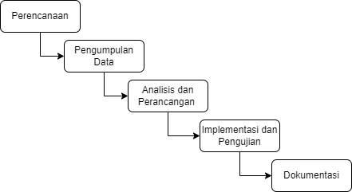

Gambar 3. 1 Tahapan Pelaksanaan

# Metode Peneltian

1. Perencanaan

Pada tahapan perencanaan dilakukan untuk menentukan tujuan penelitian dan identifikasi masalah. Mengidentifikasi masalah akan dirumuskan masalah yang dianggap sebagai penelitian dalam tugas akhir ini. Permasalahan-permasalah yang menjadi identifikasi masalah dalam penelitian ini dilakukan dengan maksud agar dapat mengetahui secara jelas permasalahan yang berkaitan dengan sistem yang akan dirancang.

1. Pengumpulan Data

Pada tahapan pengumpulan data dilakukan untuk memahami kegiatan perancangan, dalam tahap pengumpulan data dilakukan dengan metode wawancara. Pada metode wawancara (*interview*) ini penulis melakukan *interview* secara langsung dengan dengan melakukan wawancara dengan Pak Rafli Setiawan S.pd sebagai Operator SMA Negeri 1 Kulisusu barat untuk mendapatkan suatu informasi ataupun keterangan yang akurat, dapat dipercaya, dan bertanggung jawab terhadap pertanyaan yang diajukan dan data yang didapatkan seperti data guru, siwa, kelas dan mata pelajaran. Adapaun poin utama pertanyaan yang diajukan dalam wawancara adalah sebagai berikut:

1. Bagaiamana proses pembelajaran di SMA Negeri 1 Kulisusu Barat?
2. Bagaimana kendala-kendala proses pemberian materi dan tugas?
3. Bagaimana proses pembelajaran jika guru tidak dapat hadir ke sekolah?
4. Apakah materi dapat tersampaikan secara menyeluruh kepada siswa yang hadir dan tidak hadir?
5. Analisis dan Perancangan

Pada tahapan analisis dan perancangan ini akan dilakukan pemetaan permasalahan dasar pada sistem lama, menganalisis masalah dan kebutuhan-kebutuhan sistem baru yang nantinya akan dibangun. Pada tahap ini juga dilakukan perancangan sistem menggunakan UML untuk memberi gambaran sebagai mana sistem baru yang dirancang, perancangan database dan perancangan antar muka untuk memberi gambaran tampilan antar muka pada sistem.

1. Implementasi dan Pengujian

Tahapan proyek tugas akhir memiliki implementasi yang akan dilakukan implementasi database yang sesuai perancangan dari analisis dan perancangan sudah dilakukan. Kemudian melakukan implementasi aplikasi sistem informasi E-Learning apakah acara kerja aplikasi sudah sesuai.

Metode yang digunakan untuk pengujian adalah metode blackbox. Tujuan utama dari pengujian sistem adalah untuk memastikan bahwa elemen-elemen dari sistem telah berfungsi sesuai dengan yang diharapkan.

1. Dokumentasi

Mendokumentasikan seluruh kegiatan yang dilakukan pada Tugas akhir ini. Dimulai dari proses pendahuluan, perencanaan, pengumpulan data, analisis dan perancangan sistem, implementasi dan pengujian siste. Hasil dokumentasi adalah laporan tugas akhir.

# Objek Penelitian

1. Gambaran Umum

SMA Negeri 1 Kulisus barat adalah salah satu satuan pendidikan dengan jenjang SMA di Lambale, Kec. Kulisusu Barat, Kab. Buton Utara, Sulawesi Tenggara. Dalam menjalankan kegiatannya, SMA Negeri 1 Kulisus barat berada di bawah naungan Kementerian Pendidikan dan Kebudayaan. SMA Negeri 1 Kulisus barat beralamat di JL. Poros Ereke-Ronta, Lambale, Kec. Kulisusu Barat, Kab. Buton utara, Sulawesi Tenggara. Pembelajaran dimulai pukul 06.45 – 13.00 Wita. SMA Negeri 1 Kulisusu barat dengan NPSN 40404133 memiliki akreditasi C, berdasarkan sertifikat 29/BAP-SM/SULTRA/LL/VIII/2016. SMA Negeri 1 Kulisus barat menyediakan listrik untuk membantu kegiatan belajar mengajar. Sumber listrik yang digunakan oleh SMA Negeri 1 Kulisus barat berasal dari PLN. Pada Gambar 3.2 dibawah adalah lokasi instansi sebagai studi kasus kerja praktek.

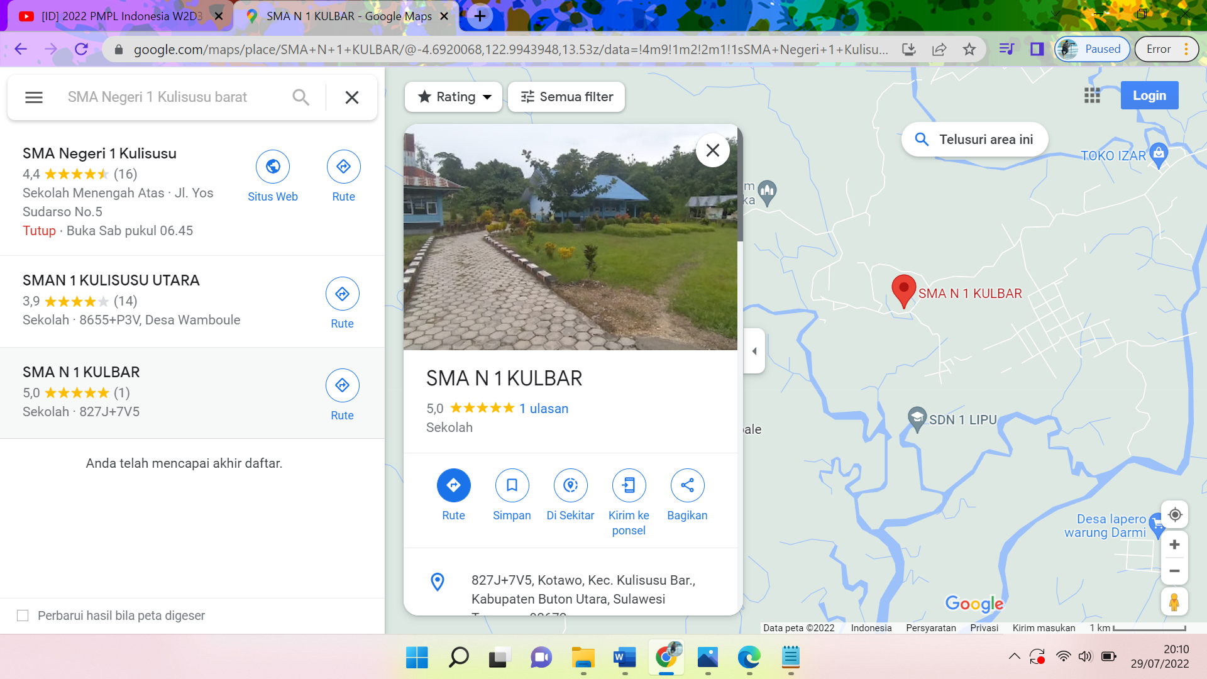

Gambar 3. 2 Lokasi Instasi

# Visi dan Misi

Adapun visi dan misi yang dimiliki SMA Negeri 1 Kulisusu Barat adalah sebagai berikut:

1. Visi

Mewujudkan sekolah yang mampu berkompetisi, baik dibidang akademik maupun non akademik yang berwawasan IPTEK dan berlandaskan IMTAQ.

1. Misi

Untuk mewujudkan visi, sekolah menentukan langkah-langkah strategis yang dinyatakan dalam Misi berikut:

1. Melaksanakan proses pembelajaran dan bimbingan efektif, kreatif dan inovatif.
2. Menumbuhkan semangant belajar di sekolah maupun di rumah.
3. Mengembangkan prestasi yang dicapai sekolah.
4. Menerapkan manajemen partisipatif dengan melibatkan warga sekolah.
5. Mengembangkan kegiatan ekstrakurikuler yang potensi terutama dibidang olahraga.

# Struktur Organisasi

Pada Bagan Struktur Organisasi SMA Negeri 1 Kulisus Barat. untuk periode tahun pelajaran 2022/2023 menunjukkan hubungan koordinas yang ditunjukkan pada Gambar 3.3.

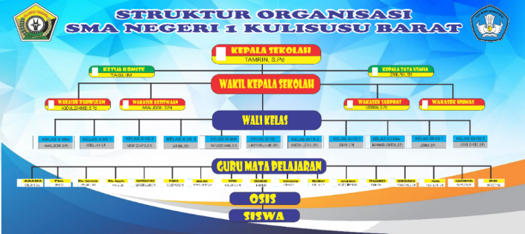

Gambar 3. 3 Stuktur Organisai

Tugas dan tanggung jawab jabatan sebagai berikut:

1. Kepala sekolah
2. Merumuskan, menetapkan, dan mengembangkan visi sekolah.
3. Membuat rencana kerja sekolah (RKS) dan rencana kegiatan dan anggaran sekolah (RKAS).
4. Membuat perencanaan program induksi.
5. Merumuskan, menetapkan dan mengembangkan misi sekolah.
6. Komite sekolah
7. Menyusun AD dan ART komite sekolah.
8. Mendorong tumbuhnya perhatian dan komitmen masyarakat terhadap penyelenggaraan endidikan yang bermutu.
9. Melakukan kerja sama dengan masyarakat dan pemerintah berkenaan dengan penyelenggaraan endidikan yang bermutu.
10. Kepala tata usaha
11. Menyusun program kerja Tata Usaha.
12. Mengkoordinir tugas-tugas tata usaha.
13. Memantau pelaksanakan 6K.
14. Mengawasi dan mengendalikan penggunaan alat-alat sekola.
15. Wakil kepala sekolah urusan kurikulum
16. Mengumpulkan dokumen kurikulum nasional dan kurikulum ciri khusus.
17. Menyusun perencanaan program pembelajaran semesteran dan atau tahunan.
18. Menyusun dan menjabarkan kalender Pendidikan.
19. Menyusun pembagian tugas guru dan jadwal pelajara.
20. Wakil kepala sekolah urusan kesiswaan
21. Melaksanakan bimbingan, pengarahan dan pengendalian kegiatan siswa dalam rangka menegakkan disiplin dan tata tertib sekolah.
22. Membaina dan melaksanakan koordinasi keamanan, kebersihan, ketertiban, keindahan, kekeluargaan, kerindangan dan kegiatan kurikuler.
23. Memberikan pengarahan dan pembinaan kepada pengurus osis.
24. Menyusun laporan kegiatan kesiswaan.
25. Wakil kepala sekolah urusan sarana prasarana
26. Menyusun rencana kebutuhan sarana dan prasarana sekolah.
27. Melaksanakan pemeriksaan rutin terhadap sarana sekolah (barang habis pakai/barang tidak habis pakai) serta peningkatan ketertiban administrasinya.
28. Mengkoordinir penuimpanan, pencatatan dan pengadministrasian data barang-barang inventaris.
29. Wakil kepala sekolah urusan hubungan masyarakat
30. Mengkoordinasikan segala aspek dari setiap bidang yang akan diinformasikan kepada orang tua/wali atau dinas instansi lain baik negeri maupun swasta.
31. Mengkoordinir pelayanan terhadap tamu dinas, yang berkepentingan dengan kepala sekolah, guru, siswa dan warga sekolah pada umumnya.
32. Wali kelas
33. Mewakili orang tua dan Kepala Sekolah dalam lingkungan kelasnya.
34. Membina Kepribadian dan Budi Pekerti siswa di kelasnya.
35. Membantu Pengembangan Kecerdasan siswa dikelasnya.
36. Membantu Pengembangan Kepemimpinan siswa dikelasnya.
37. Guru mata pelajaran
38. Membuat perangkat pembelajaran.
39. Merencanakan dan menuntut murid-murid melakukan kegiatan-kegiatan belajar guru mencapai pertumbuhan dan perkembangan yang diinginkan.
40. Melakukan pembinaan terhadap diri siswa (kepribadian, watak dan jasmaniah).
41. Melakukan diagnosis atas kesulitan-kesulitan belajar dan mengadakan penilaian atas kemajuan belajar.

# Produk

Produk yang dihasilkan adalah sistem E-learning dengan berbasis web. Sistem berfungsi memberikan materi pelajaran secara daring tanpa harus tatap muka. Produk tersebut dapat menjadi alternatif untuk belajar dan mengajar serta dapat memberikan kemudahan bagi guru dan siswa.

# Data Penelitian

Data yang dikumpulkan dari proses pengumpulan data akan dijadikan sebagai acuna untuk pembuatan database E-Learning SMA Negari 1 Kulisusu Barat. Data Siswa menjelaskan bahwa data siswa yang digunakan adalah data siswa kelas XII. Untuk lebih lebih jelasnya dapat dilihat pada tabel 3.1 data siswa dibawah ini:

Tabel 3. 1 Data Siswa

|  |  |  |
| --- | --- | --- |
| **No** | **Nama Data** | **Detail Data** |
| 1 | Data Siswa | Siswa kelas XII |

Data Guru menjelaskan bahwa data guru di SMA Negeri 1 Kulisusu Barat. Pada data guru berjumlah 17 data yang masing-masing guru mengajar pada 1 mata pelajaran di kelas XII. Untuk lebih jelasnya dapat dilihat pada tabel 3.2 data guru dibawah ini:

Tabel 3.2 Data Guru

|  |  |  |
| --- | --- | --- |
| **No** | **Nama Data** | **Detail Data** |
| 1 | Data Guru | Sanusi, S.pd |
| 2 | Isran, S.Pd |
| 3 | Awaluddin, S.pd |
| 4 | Hasrul, S.Pd |
| 5 | L.M Syamsul Alam, S.Pd |
| 6 | Rafli Setiawan, S.Pd |
| 7 | Aminatul Zaharia, S.Pd |
| 8 | Abdul Zahmid, S.Pd |
| 9 | Barman, S.Pd |
| 10 | Musfira, S.Pd |
| 11 | Hisbullah, S.Pd |
| 12 | Wa Ode Rohmayani, S.pd |
| 13 | Usman, S.Pd |
| 14 | Fatmawati Raslia, S.Pd |
| 15 | Ningsih Lestari, S.Pd |
| 16 | Ummy Ezianto, S.Pd |
| 17 | Norma Tety, S.Pd |

Data Mata Pelajaran menjelaskan bahwa mata pelajaran yang ada di SMA Negeri 1 Kulisusu. Pada tabel mata pelajaran ini adalah mata pelajaran yang dipelajari oleh kelad XII di jurusan ipa maupun ips. Untuk lebih jelasnya dapat dilihat pada tabel 3.3 data mata pelajaran dibawah ini:

Tabel 3.3 Data Mata Pelajaran

|  |  |  |
| --- | --- | --- |
| **No** | **Nama Data** | **Detail Data** |
| 1 | Data Mata Pelajaran | Agama |
| 2 | Pendidikan Kewarganegaraan |
| 3 | Bahasa Indonesia |
| 4 | Bahasa Inggris |
| 5 | Matematika |
| 6 | Fisika |
| 7 | Biologi |
| 8 | Kimia |
| 9 | Ekonomi |
| 10 | Sosiologi |
| 11 | Sejarah |
| 12 | Geografi |
| 13 | Penjaskes |
| 14 | Seni Budaya |
| 15 | PKWU |
| 16 | Sejarah Indonesia |
| 17 | Bimbingan Konseling |

# BAB IV

# ANALISIS DAN PERANCANGAN

# Analisis Sistem

Analisis sistem adalah proses penguraian sebuah sistem informasi utuh dalam berbagai komponen sistem itu sendiri dengan tujuan melakukan identifikasi dan evalusai terhadap permaslaahan, kesempatan, dan juga berbagai hambatan yang ada, serta kebutuhan (hasil) yang diharapkan agar proses perbaikan sistem bisa diusulkan. Analisis sistem bertujuan untuk dapat mengetahui permasalahan yang ada secara terperinci, sehingga dapat tetentukan pendekatan yang akan digunakan dalam memecahkan permasalahan (Yugiyanto, 2010).

Analisis sistem dilakukan dengan cara mengamati serta menganalisis sistem yang ada di SMA Negeri 1 Kulisusu Barat. Sistem belajar mengajar yang ada hanyalah bersifat tatap muka langsung dan belum adanya penggunaan media pembelajaran online. Dengan demikian proses belajar dan sering kali keterbatasan waktu dalam menyampaikan materi sehingga kadang membuat guru harus memberikan materi dengan cepat dan hal tersebut membuat beberapa siswa tidak langsung memahami apa yang disampaikan.

Sekolah juga menginginkan mempunyai layanan pembelajaran online sebagai media pembelajaran. Pada sistem E-learing ini guru dapat memberikan materi dan tugas kepada siswa sehingga siswa dapat dengan mudah mendapatkan materi, tugas maupun mengumpulkan tugas yang diberikan guru.

1. **Analisis Sistem yang Berjalan**

Sistem pembelajaran yang berjalan pada SMA Negeri 1 Kulisusu Barat hanya bersifat tatap muka antara guru dan siswa di dalam kelas dengan sesuai jadwal yang telah disediakan. Proses belajar mengajar juga masih dibatasi waktu dan ruang sekolah.

Adanya perkembangan di bidang teknologi informasi terutama media online sebagai media pembelajaran dapat membantu untuk menyampaikan materi tanpa harus bertatap muka pada saat jam sekolah. Begitu juga dengan siswa yang mendapatkan materi hanya pada jam sekolah. Berikut proses sistem yang sedang berjalan:

1. Proses belajar siswa

Siswa belajar di SMA Negeri 1 Kulisusu Barat masih seperti sekolah pada umumnya yang belum melibatkan teknologi informasi didalamnya, siswa hanya mendapatkan materi dari guru hanya pada saat disekolah. Siswa juga dibatasi dengan waktu jam sekolah untuk memperoleh materi yang disampaikan guru.

1. Proses guru mengajar

Proses guru di sekoah SMA Negeri 1 Kulisusu Barat memberikan materi kepada siswa juga maih bersifat konvesional yang berinteraksi dengan siswa hanya pada jam sekolah saja untuk.

1. Proses guru memberikan tugas

Seperti halnya guru mengajar, Guru hanya dapat memberikan tugas pada saat jam sekolah berlangsung.

1. Proses siswa mengumpulkan tugas

Siswa mengumpulkan tugas yang telah diberikan guru pada jam sekolah dengan ketentuan batas waktu pengumpulan.

# Analisis Kebutuhan

Analisis kebutuhan dilakukan dengan cara mencari tahu apa saja yang dibutuhkan dalam pembuatan sistem informasi *e-learning* SMA Negeri 1 kulisusu Barat. Pada kebutuhan sistem dibedakan menjadi 2 kebutuhan yaitu kebutuhan fungsional dan non fungsional.

1. **Kebutuhan Fungsional**

Kebutuhan fungsional merupakan kebutuhan-kebutuhan yang memiliki hubungan langsung langsung dengan sistem. Kebutuhan fungsional dari sistem informasi *e-learning* meliput analisis kebutuhan pengguna dan analisis kebutuhan data.

1. Analisis kebutuhan pengguna dilakukan untuk mempermudah dalam mengetahui kebutuhan pengguna yakni meliputi:
2. Admin

Admin adalah orang yang bertugas mengelola sistem informasi *E-learning* dimana dia dapat mengelola data guru, data siswa, data kelas dan data mata pelajaran.

1. Guru

Guru adalah orang yang bertugas untuk mengajar dengan memberikan materi dan memberikan tugas kepada siswa. Dalam menggunakan *E-learning* guru dapat melakukan upload materi sebagai bahan ajar, upload tugas dan mendownload jawaban.

1. Siswa

Siswa adalah orang yang terdaftar pada sekolah untuk mengikuti proses belajar mengajar yang ada di sekolah. Dalam menggunakan E-lerarning siswa dapat mendownload materi sesuai dengan mata pelakaran, mendownload tugas dan mengupload jawaban.

1. Analsis kebutuhan data dilakukan setelah melakukan proses analisis kebutuhan sistem. Analisis sistem ini bertujuan untuk memudahkan dalam perancangan sistem informasi. Adapun kebutuhan data yang diperukan antara lain:
2. Data guru : Data guru terkait profil
3. Data siswa : Data siswa terkait profil
4. Data mata pelajaran : Data mata pelajaran yang ada disekolah
5. Data Kelas : Data siswa terkait ruangan belajar
6. Analisis fungsi sistem Input, Proses, dan Output:
7. User Admin:
8. Input : Memasukkan data guru, siswa, mapel, dan kelas melalui form

input.

1. Proses : Memasukkan data ke dalam sistem, mengedit data jika

diperlukan, dan menghapus data yang tidak relevan.

1. Output : Daftar guru, siswa, mapel, dan kelas yang telah dikelola.
2. User Guru:
3. Input : Mengunggah materi pelajaran dan menambahkan tugas.
4. Proses : Materi dan tugas diunggah ke sistem.
5. Output : Materi yang diunggah, daftar tugas yang diberikan kepada

siswa, dan jawaban yang diunduh dari siswa.

1. User Siswa:
2. Input : Mengunduh materi pelajaran dan tugas yang diberikan oleh

guru, serta mengunggah jawaban tugas melalui antarmuka siswa.

1. Proses : Materi dan tugas diunduh dari sistem, dan jawaban tugas

diunggah ke dalam sistem.

1. Output : Materi yang diunduh, tugas yang diberikan oleh guru.
2. **Kebutuhan Non Fungsional**

Kebutuhan non-fungsional menggambarkan kebutuhan perangkat lunak

(isoftware) dan perangkat keras (*hardware)* sebagai bahan analisis kekurangan dan kebutuhan yang harus dipenuhi dalam perancangan sistem yang diterapkan.

1. Kebutuhan Perangkat keras

Berikut adalah spesifikasi perangkat keras yang digunakan dalam merancang sistem informasi *e-learning* yaitu:

1. Prosesor : AMD Ryzen 3
2. RAM dan Harddisk : 4 GB / 512 GB
3. Kebutuhan Perangkat lunak
4. Sistem Operasi : Windows 10
5. Basis Data : MySQL
6. Web Server : XAMPP
7. Perancangan : Draw.io
8. Aplikasi Coding : Visual Code
9. Pengujian : Google Form
10. Kebutuhan Pengguna
11. Perangkat Keras : Leptop/Smartphone
12. Jaringan : Internet

# Perancangan Sistem

Perancangan sistem adalah sekumpulan aktivitas yang menggambarkan secara rinci bagaimana sistem akan berjalan. Hal itu bertujuan untuk menghasilkan produk perangkat lunak yang sesuai dengan kebutuhan pengguna (John W Satzinger, Robert B Jackson, dan Stephen D Burd , 2012). Adapun model perancangan yang dibuat yaitu: Use Case Diagram, Activity Diagram dan Entity Relationship (ERD).

1. **Use Case Diagram (Sesuainkan dengan WEB)**

Use case diagram adalah diagram yang menggambarkan actor, use case dan relasinya sebagai suatu urutan tindakan yang memberikan nilai terukur untuk aktor.

Berikut adalah konsep usecase yang dilakukan dalam pembahasan sistem usecase:

1. Admin memiliki fungsi untuk:
2. Mengelola data guru

Admin dapat melakukan tambah user, edit data user serta hapus data user (guru).

1. Mengelola data siswa

Disini admin dapat melakukan tambah user, edit data user serta hapus data user(siswa).

1. Mengelola data mata pelajaran

Admin dapat melakukan tambah data mata pelajaran, edit data mata pelajaran serta hapus data mata pelajaran.

1. Mengelola data kelas

Admin dapat melakukan tambah data kelas, edit data kelas serta hapus data kelas.

1. Guru memiliki fungsi untuk:

Guru dapat mengelola konten yaitu melakukan tambah, edit serta hapus materi dan tugas.

1. Siswa memiliki fungsi untuk:
2. Unduh Materi

Siswa dapat melakukan download/unduh materi yang telah di upload/tambah oleh guru.

1. Unduh Tugas

Siswa dapat melakukan download/unduh tugas yang telah di upload/tambah oleh guru yang nantinya akan dikerjakan.

1. Upload Jawaban

Siswa dapat melakukan upload/tambah jawaban yang telah dikerjakan.

User admin mengelola data guru, siswa, kelas, dan mata pelajaran.User guru mengelola data konten yaitu materi dan tugas. User siswa yang secara aktif mengunduh materi, tugas, dan memberikan jawaban yang diunggah. Untuk lebih jelasnya di tunjukan pada Gambar 4.1 Use case diagram.

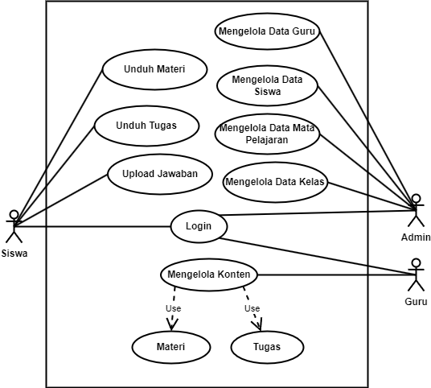

Gambar 4. 1 Use case diagram

1. **Activity Diagram**

Activity diagram adalah diagram yang menunjukkan aktivitas dari tiap user. Diagram activity terbentuk atas proses pada diagram use case. Dimana tiap proses menunjukkan satu diagram aktivitas.

1. Aktivity diagaram menambah data guru

Proses tersebut diawali dari admin memilih menu user. Kemudian admin memilih menu guru, maka data guru akan ditampilkan. Admin memilih tambah data guru, sistem menampilkan form tambah guru. Kemudian akan menginput data yang akan disimpan di database. Jika admin memilih edit maka sistem akan menampilkan form edit, kemudian admin merubah data dan simpan kembali. Jika admin memilih menghapus data guru maka sistem akan menghapus data pada database dan menampilkan data siswa kembali. Aktivitas diagram ditunjukkan pada Gambar4.2 Activity diagram mengelola data guru.

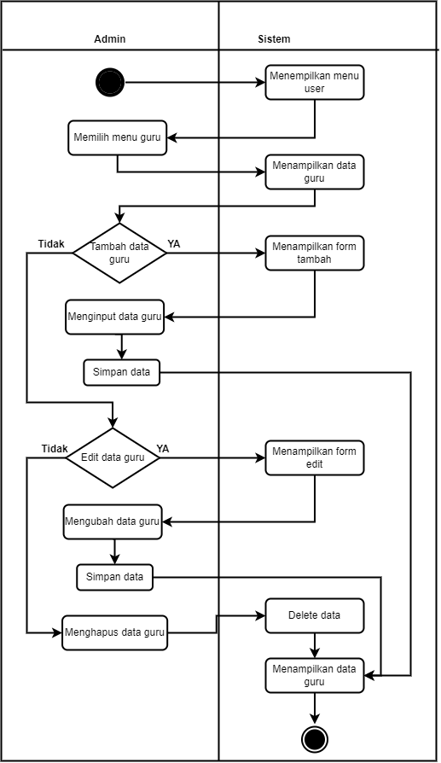

Gambar 4.2 Activity diagram mengelola data guru

1. Activity diagram mengelola konten

Pada Activity diagram mengelola konten guru dapat mengelola konten yang ada dalam *E-learning* dan menampilkannya. Konten yang dikelola guru berupa materi dan tugas. Untuk mengetahui proses activity dapat dilihat pada activity diagram berikut:

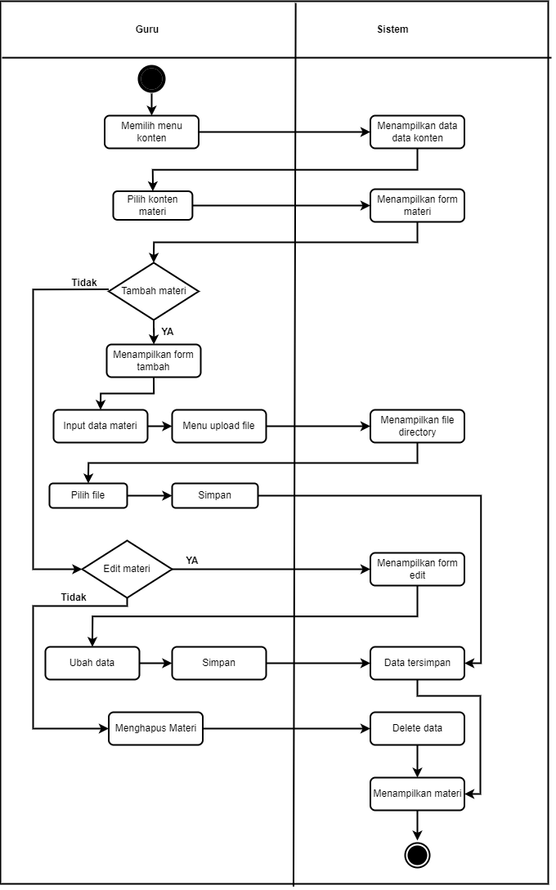

Gambar 4. 3 activity diagram mengelola konten materi

Dari Gambar 4.3 Activity diagram keleola materi dijelaskan bagaimana aktivitas yang dilakukan guru dan sistem menjelaskan proses kelola materi. Proses diawali dari sistem menampilkan menu data-data konten. Kemudian pilih konten materi maka akan menampilkan form konten materi. Jika guru memilih tambah materi maka sistem akan menampilkan form tambah materi kemudian guru menginput data materi, selanjutnya memilih upload file dan sistem akan menampilkan file directory pada computer lalu pilih file dan simpan maka akan menampilkan materi yang sudah diupload. Jika guru memilih edit materi maka sistem akan menampiklan form edit lalu guru dapat mengubah data lalu simpan. Kemudian jika guru memilih menghapus materi maka sistem akan delete file yang ada pada database dan menampilkan data materi kembali.

1. Activity diagram mengunduh materi

Pada Activity diagram unduh materi siswa dapat memilih materi mata pelajaran yang ingin di download. Untuk mengetahui proses activity dapat dilihat pada activity diagram berikut:

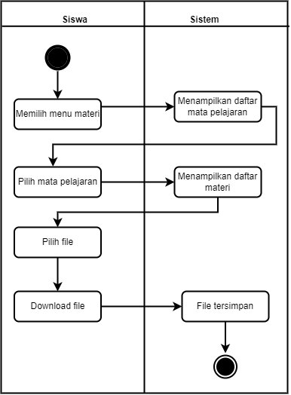

Gambar4. 4 Activity diagram mengunduh materi

Pada Gambar 4.4 dijelaskan bagaimana aktivitas yang dilakukan siswa dan sistem menjalankan proses unduh materi. Proses tersebut diawali dari sistem yang menampilkan menu utama. Kemudian siswa memilih menu materi dan menampilkan daftar mata pelajaran. Kemudian siswa memilih mata pelajaran yang diinginkan. Selanjutnya sistem menampilkan daftar meteri yang ada, selanjutnya siswa memilih file yang akan di download maka sistem akan menyimpan file materi yang telah di download.

# Perancangan Basis Data

Perancangan basis data adalah proses merancang struktur dan skema sebuah database untuk mengatur, menyimpan, dan mengelola data.

1. **Entity Relationship Diagram (sesuaikan dengan web)**

Perancangan ERD berguna untuk memberikan gambaran-gambaran sistem berdasarkan alur relasi antar entitas. Dalam perancangan ERD terdapat beberapa entitas dengan attribut yang diantaranya yaitu:

1. Entitas admin dengan atribut nip, nama_admin, username, pass dan alamat.
2. Entitas guru dengan atribut nip, nama_guru, username, pass, tgl_lahir, email, no_telp dan alamat.
3. Entitas siswa dengan atribut nis, kode_kelas, nama_siswa, username, pass,tgl_lahir, email, alamat dan no_telp.
4. Entitas mata pelajaran dengan atribut kode_mapel, id_guru, kode_kelas dan nama_mapel.
5. Entitas kelas dengan atribut kode_kelas dan nama_kelas.
6. Entitas materi dengan atribut id_materi, kode_mapel, id_guru, judul_materi dan note.
7. Entitas tugas dengan atribut id_tugas, kode_mapel, id_guru, nama_tugas dan note.
8. Entitas jawaban dengan atribut id_jawaban, id_siswa dan id_tugas.
9. Entitas jadwal dengaan atribut kode_jadwal, kode_kelas, kode_mapel, id_guru, hari, jam_mulai dan jam _akhir.

Berikut adalah gambaran perancangan ERD yang ditunjukan pada Gambar4.2

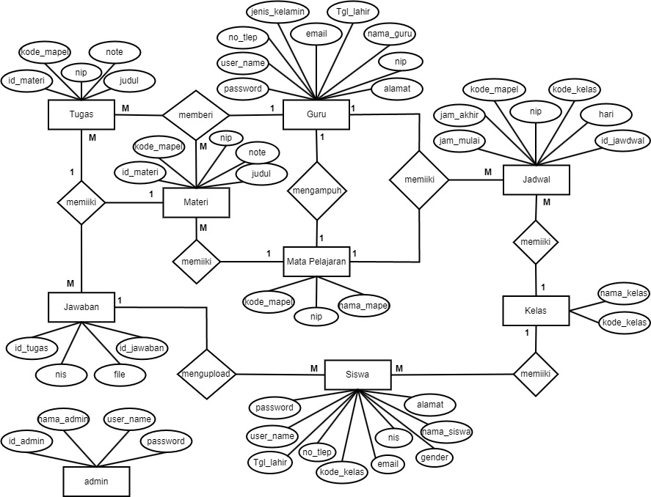

Gambar 4. 6 Perancagna ERD

1. **Perancangan Tabel (sesuaikan dengan web)**

Berikut adalah struktur tabel-tabel yang digunakan dalam database sistem *informasi E-learning* SMA Negeri 1 Kulisusu Barat:

1. Tabel Admin

Nama tabel : admin

Primary Key : nip

Tabel admin merupakan tabel yang digunakan untuk menyimpan data admin. Pada tabel terdapat primary key sebagai identitas untuk yaitu id_admin. Tabel admin dapat dilihat pada Tabel 4.1

Tabel 4. 1 Tabel admin

|  |  |  |  |  |
| --- | --- | --- | --- | --- |
| **No** | **Nama Field** | **Tipe Data** | **Ukuran** | **Keterangan** |
| 1 | nip (PK) | INT | 18 | NIP (Nomor Induk Kepegawaian) |
| 2 | nama_admin | VARCHAR | 50 | Nama lengkap guru |
| 3 | user_name | VARCHAR | 25 | Username guru sebagai admin |
| 4 | pass | VARCHAR | 10 | Password |
| 5 | alamat | VARCHAR | 50 | Alamat |

1. Tabel Guru

Nama tabel : guru

Primary Key : nip

Tabel guru merupakan tabel yang digunakan untuk menyimpan data admin. Pada tabel terdapat primary key sebagai identitas untuk yaitu id_guru. Tabel guru dapat dilihat pada Tabel4.2

Tabel4. 2 Tabel guru

|  |  |  |  |  |
| --- | --- | --- | --- | --- |
| **No** | **Nama Field** | **Tipe Data** | **Ukuran** | **Keterangan** |
| 1 | nip (PK) | INT | 18 | NIP (Nomor Induk Kepegawaian) |
| 2 | nama_guru | VARCHAR | 50 | Nama lengkap guru |
| 3 | user_name | VARCHAR | 25 | Username guru sebagai user |
| 4 | pass | VARCHAR | 10 | Password |
| 5 | tgl_lahir | DATE |  | Tanggal,Bulan dan Tahun lahir |
| 6 | email | VARCHAR | 50 | Email aktif guru |
| 7 | alamat | VARCHAR | 50 | Alamat guru |
| 8 | no_telp | VARCHAR | 13 | Nomor telepon aktif guru |

1. Tabel Siswa

Nama tabel : siswa

Primary Key : nis

Foreign : kode_kelas

Tabel siswa merupakan tabel yang digunakan untuk menyimpan data siswa. Pada tabel terdapat primary key sebagai identitas untuk yaitu id_siswa dan terdapat foreign key yaitu kode_kelas yang digunakan untuk mengambil data yang diperlukan. Tabel siswa dapat dilihat pada Tabel4.3

Tabel4. 3 Tabel siswa

|  |  |  |  |  |
| --- | --- | --- | --- | --- |
| **No** | **Nama Field** | **Tipe Data** | **Ukuran** | **Keterangan** |
| 1 | nis (PK) | INT | 10 | NIS (Nomor Induk Siswa) |
| 2 | kode_kelas (FK) | VARCHAR | 10 | Kode kelas |
| 3 | nama_siswa | VARCHAR | 50 | Nama lengkap siswa |
| 4 | user_name | VARCHAR | 25 | Username siswa sebagai user |
| 5 | pass | VARCHAR | 10 | Password |
| 6 | tgl_lahir | DATE | - | Tanggal,Bulan dan Tahun lahir |
| 6 | email | VARCHAR | 50 | Email aktif siswa |
| 7 | alamat | VARCHAR | 50 | Alamat siswa |
| 9 | no_telp | VARCHAR | 13 | Nomor telepon aktif siswa |

1. Tabel Mata Pelajaran

Nama tabel : mata_pelajaran

Primary Key : kode_mapel

Foreign : nis

Tabel mata pelajaran merupakan tabel yang digunakan untuk menyimpan data mata pelajaran. Pada tabel terdapat primary key sebagai identitas untuk yaitu kode_mapel dan terdapat foreign key yaitu id_guru yang digunakan untuk mengambil data yang diperlukan. Tabel mata pelajaran dapat dilihat pada Tabel4.4

Tabel4. 4 Tabel mata pelajaran

|  |  |  |  |  |
| --- | --- | --- | --- | --- |
| **No** | **Nama Field** | **Tipe Data** | **Ukuran** | **Keterangan** |
| 1 | kode_mapel (PK) | VARCHAR | 10 | Kode mata pelajaran |
| 2 | nis (FK) | INT | 18 | NIP (Nomor Induk Kepegawaian) |
| 3 | nama_mapel | VARCHAR | 50 | Nama mata pelajaran |

1. Tabel Kelas

Nama tabel : kelas

Primary Key : kode_kelas

Tabel kelas merupakan tabel yang digunakan untuk menyimpan data kelas. Pada tabel terdapat primary key sebagai identitas untuk yaitu kode_kelas dan terdapat foreign key yaitu kode_mapel yang digunakan untuk mengambil data yang diperlukan. Tabel kelas dapat dilihat pada Tabel4.5

Tabel4. 5 Tabel kelas

|  |  |  |  |  |
| --- | --- | --- | --- | --- |
| **No** | **Nama Field** | **Tipe Data** | **Ukuran** | **Keterangan** |
| 1 | kode_kelas (PK) | VARCHAR | 10 | Kode kelas |
| 2 | nama_kelas | VARCHAR | 25 | Nama kelas |

1. Tabel Materi

Nama tabel : materi

Primary Key : id_materi

Foreign : kode_mapel dan nis

Tabel materi merupakan tabel yang digunakan untuk menyimpan data materi. Pada tabel terdapat primary key sebagai identitas untuk yaitu id_materi dan terdapat foreign key yaitu kode_mapel dan id_guru yang digunakan untuk mengambil data yang diperlukan. Tabel materi dapat dilihat pada Tabel4.6

Tabel4. 6 Tabel materi

|  |  |  |  |  |
| --- | --- | --- | --- | --- |
| **No** | **Nama Field** | **Tipe Data** | **Ukuran** | **Keterangan** |
| 1 | id_materi (PK) | VARCHAR | 10 | Id materi pelajaran |
| 2 | kode_mapel (FK) | VARCHAR | 10 | Kode mata pelajaran |
| 3 | nis (FK) | INT | 18 | NIP (Nomor Induk Kepegawaian) |
| 4 | judul_materi | VARCHAR | 50 | Judul materi |
| 5 | note | TEXT |  | Deskripsi materi |

1. Tabel Tugas

Nama tabel : tugas

Primary Key : id_tugas

Foreign : kode_mapel dan nis

Tabel materi merupakan tabel yang digunakan untuk menyimpan data tugas. Pada tabel terdapat primary key sebagai identitas untuk yaitu id_tugas dan terdapat foreign key yaitu kode_mapel dan id_guru yang digunakan untuk mengambil data yang diperlukan. Tabel tugas dapat dilihat pada Tabel4.7

Tabel4. 7 Tabel tugas

|  |  |  |  |  |
| --- | --- | --- | --- | --- |
| **No** | **Nama Field** | **Tipe Data** | **Ukuran** | **Keterangan** |
| 1 | id_tugas (PK) | VARCHAR | 10 | Id tugas pelajaran |
| 2 | kode_mapel (FK) | VARCHAR | 10 | Kode mata pelajaran |
| 3 | nis (FK) | INT | 18 | NIP (Nomor Induk Kepegawaian) |
| 4 | nama_tugas | VARCHAR | 50 | Nama tugas |
| 5 | note | TEXT |  | Deskripsi tugas |

1. Tabel Jawaban

Nama tabel : jawaban

Primary Key : id_jawaban

Foreign : id_siswa dan id_tugas

Tabel jawaban merupakan tabel yang digunakan untuk menyimpan data jawaban. Pada tabel terdapat primary key sebagai identitas untuk yaitu id_jawaban dan terdapat foreign key yaitu id_siswa dan id_tugas yang digunakan untuk mengambil data yang diperlukan. Tabel jawaban dapat dilihat pada Tabel4.8

Tabel4. 8 Tabel jawaban

|  |  |  |  |  |
| --- | --- | --- | --- | --- |
| **No** | **Nama Field** | **Tipe Data** | **Ukuran** | **Keterangan** |
| 1 | id_jawaban (PK) | VARCHAR | 10 | Id jawaban siswa |
| 2 | nis (FK) | INT | 10 | NIS (Nomor Induk Siswa) |
| 3 | id_tugas (FK) | VARCHAR | 10 | Id tugas pelajaran |

1. Tabel Jadwal

Nama tabel : jadwal

Primary Key : id_jadwal

Foreign : kode_mapel dan kode_kelas

Tabel jadwal merupakan tabel yang digunakan untuk menyimpan data jadwal. Pada tabel terdapat primary key sebagai identitas untuk yaitu id_jadwal dan terdapat foreign key yaitu kode_mapel dan kode_kelas yang digunakan untuk mengambil data yang diperlukan. Tabel jawaban dapat dilihat pada Tabel4.9

Tabel4. 9 Tabel jadwal

| **No** | **Nama Field** | **Tipe Data** | **Ukuran** | **Keterangan** |
| --- | --- | --- | --- | --- |
| 1 | id_jadwal (PK) | VARCHAR | 10 | Id jadwal pembelajaran |
| 2 | kode_mapel (FK) | VARCHAR | 10 | Kode mata pelajaran |
| 3 | kode_kelas (FK) | VARCHAR | 10 | Kode kelas |
| 4 | Nip (FK) | VARCHAR | 10 | Id guru mata pelajaran |
| 5 | hari | VARCHAR | 10 | Hari Pelajaran |
| 6 | jam_mulai | TIME |  | Jam dimulai pelajaran |
| 7 | jam _akhir | TIME |  | Jam berakhirnya pelajaran |

1. **Relasi Tabel (sesuaikan dengan web)**

Relasi tabel berfungsi untuk menggambarkan hubungan antar tabel yang dirancang dlaam pembangunan sistem informs E-laerning pada SMA Negeri 1 Kulisusu Barat. Untuk penggambarannya dapat dilihat pada Gambar4.17 Relasi tabel.

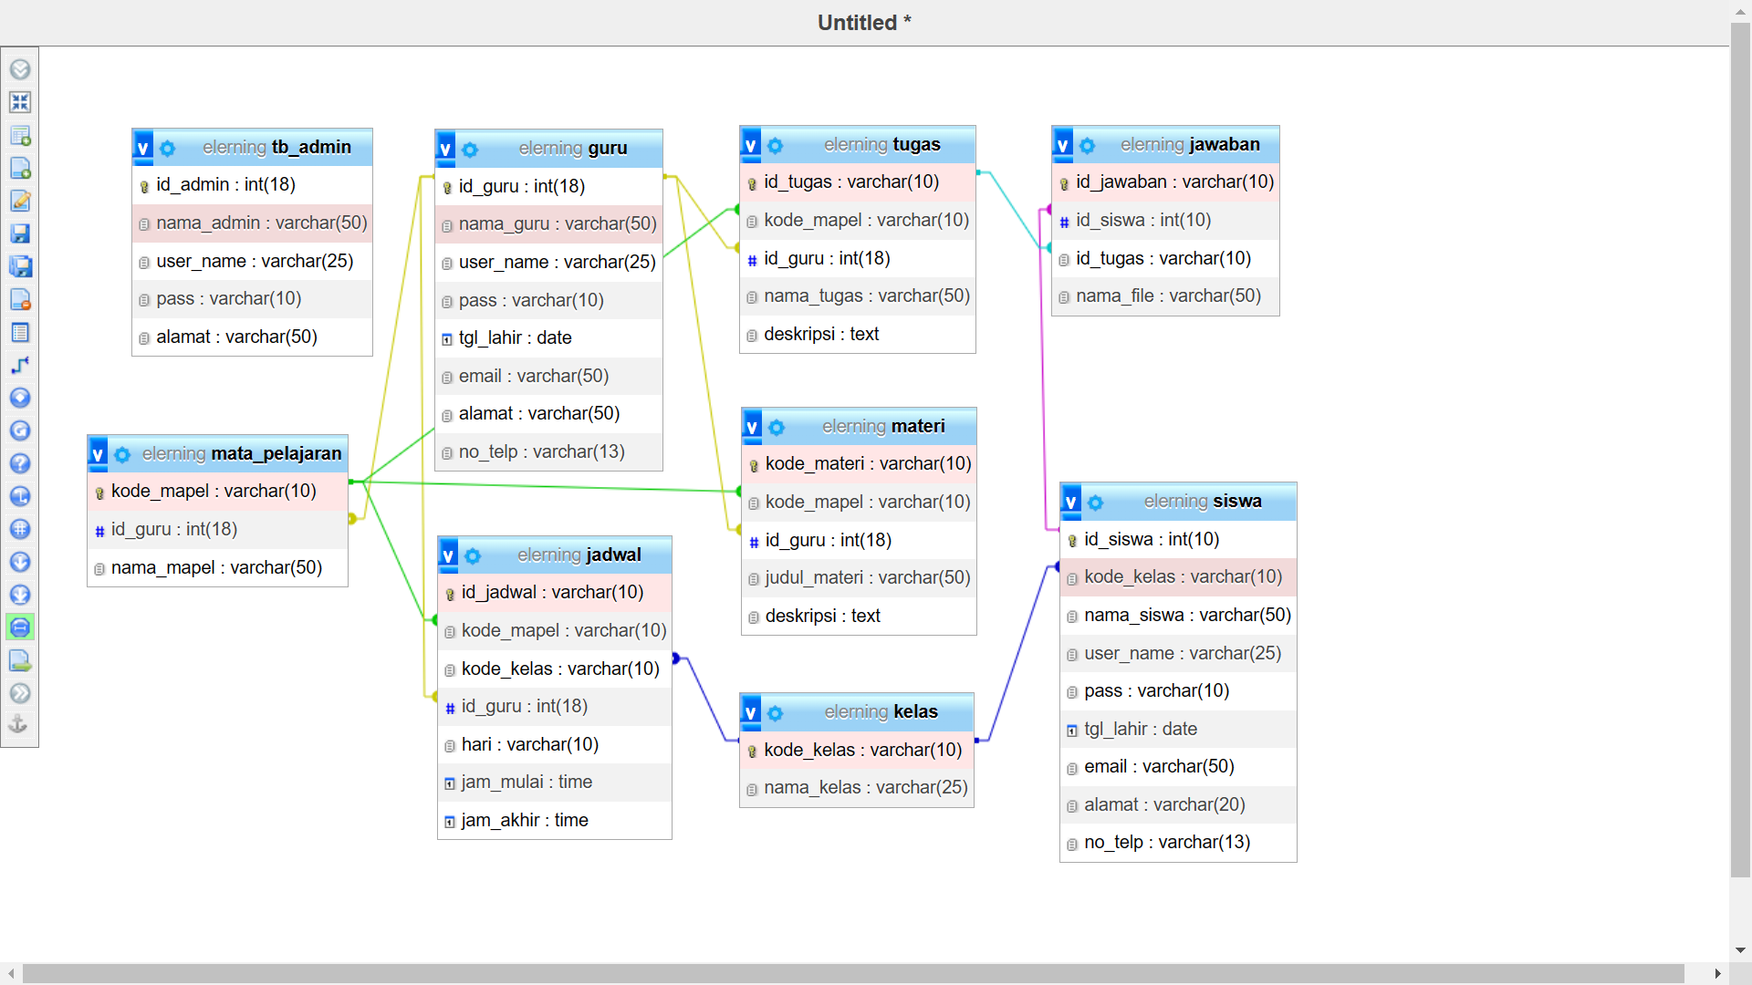

Gambar 4. 7 Relasi tabel

# Perancangan Antar Muka

Perancangan antar muak atau desain interface adalah media yang menghubungkan antara sistem dengan user. Perancangan antar muka berfungsi untuk mempermudah dalam pembuatan dan membangun tampilan sistem.

# BAB V

# IMPLEMENTASI DAN PENGUJIAN

# Implementasi Database

Dalam implementasi database sistem informasi *e-learning* ini mengunakan MySQL dan SQLyog. Untuk membangun sebuah kerangka database dan table menggunakan perintah Data Definition Language (DDL).

Create databesa adalah Langkah awal yang harus dilakukan dalam membangun sebuah database. Hal ini bertujuan untuk menampang tabel-tabel yang akan dibuat nantinya. Untuk query dan hasil dapat dilihat pada Gambar5.1 Database.

CREATE DATABASE elerning;

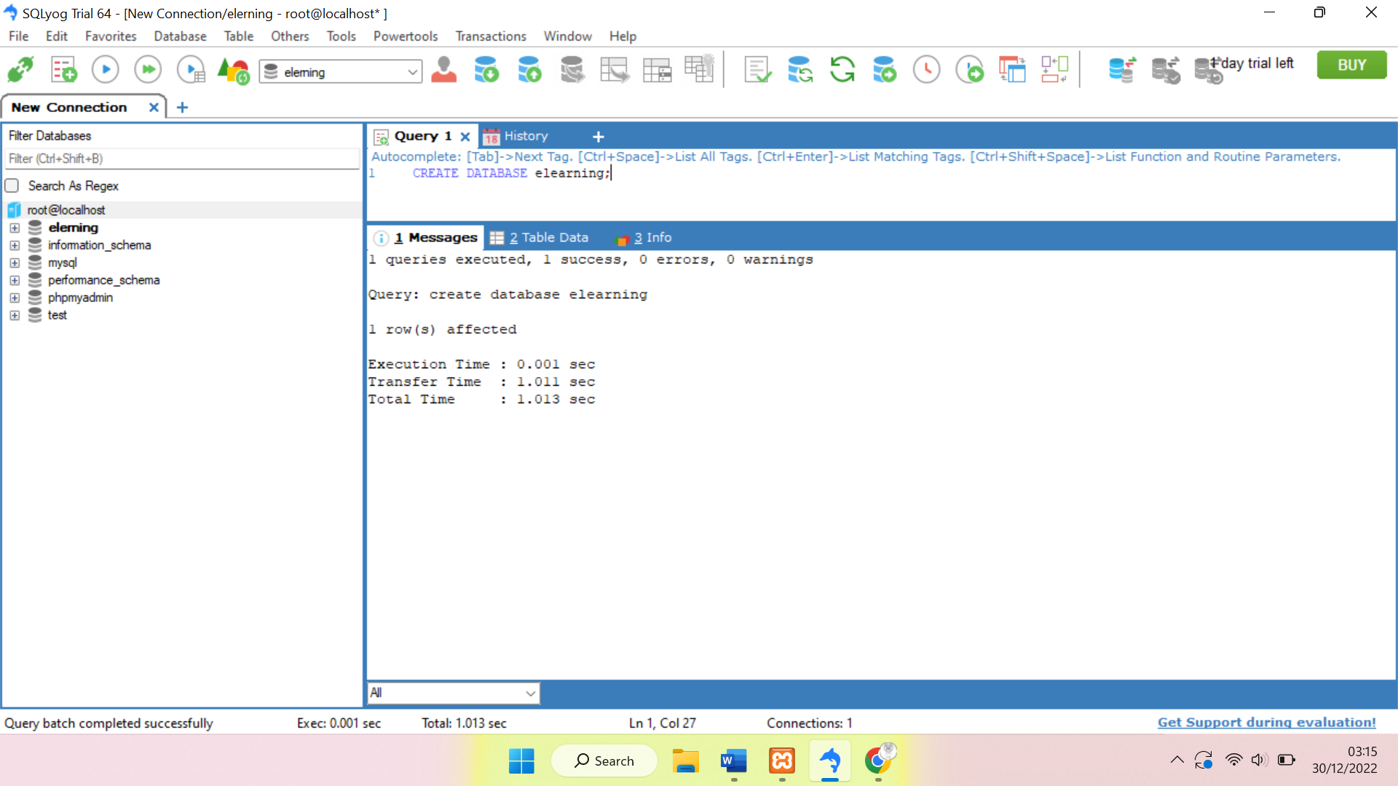

Gambar5. 1 Create database

1. Pembuatan Tabel

Table admin adalah table yang akan menampung data admin yang terdiri dari id_admin, nama_admin, username, pass, dan alamat. Untuk membuat table admin menggunakan query create sedangkan untuk menampilkan menggunakan query select from. Untuk query dan hasil dapat dilihat pada Gambar5.2 Table admin.

CREATE TABLE tb_admin (id_admin INT(18) NOT NULL PRIMARY KEY, nama_admin VARCHAR(50) NOT NULL, user_name VARCHAR(25) NOT NULL, pass VARCHAR(10) NOT NULL, alamat VARCHAR(50) NOT NULL );

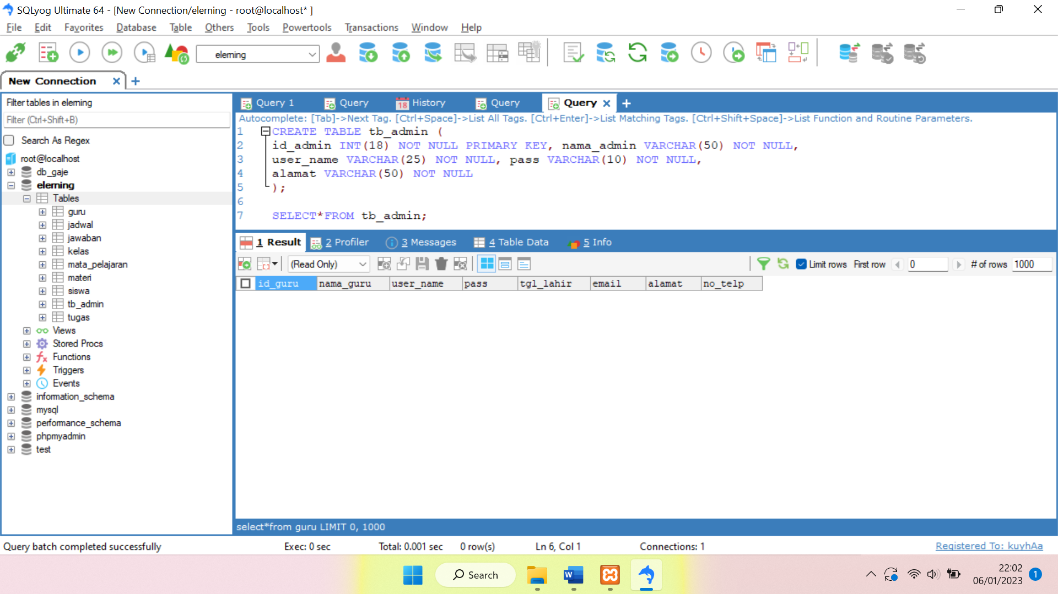

Gambar5. 2 Pembuatan tabel

1. Struktur Basis Data

# Implementasi Web

1. Implementasi Antar Muka

# Pengujian Sistem

# DAFTAR PUSTAKA

Anhar, 2010, “PHP & MySQL Secara Otodidak”, Agromedia Pustaka, Jakarta.

Armadirangga, R., & Purwandari, N. (2021). Analisis Perancangan Sistem E-Learning. *Jurnal Sistem Informasi Bisnis (JUNSIBI)*, *2*(2), 97-105.

A.S, Rosa, dan M. Shalahuddin. 2016. Rekayasa Perangkat Lunak Terstruktur dan Berorientasi Objek. Bandung: Informatika Bandung.

Ispandi, Nuraeni, N., & Harafani, H. (2022). Sistem Informasi E-Learning Pada Sma Hutama , 42-49.

Lukito E. Nugroho. Slide Presentasi Electronic Learning: Concept and Development. Departemen of Electrical Engineering. Gajah Mada University.

Marlina, M., & Masnur, M. (2021). Aplikasi E-Learning Siswa Smk Berbasis Web. *Jurnal Sintaks Logika*, *1*(1), 8-17.

Mulachela, Husen . (2019). Databas Adalah: Pengertian dan Jenisnya. Retrieved from Gramedia

M, Wicaksana., M.D, Rahmatya. (2019). Perancangan E-Learning di SMAN 1 Margahayu. Jurnal Teknologi dan Informasi (JATI) vol 9 no 2

Nuraeni, N. (2022). Sistem Informasi E-Learning Pada Sma Hutama Berbasis Website. *Jika (Jurnal Informatika)*, *6*(1), 42-49.

Robert A. Leitch dan K. Roscoe Davis . (2014). *Sistem Informasi Teknologi*, 11.

Sukamto dan Shalahuddin. 2014. Rekayasa Perangkat Lunak Terstruktur dan

Berorientasi Objek. Bandung: Informatika.

Tim EMS, 2012. Web Programming for Beginners. Jakarta: PT. Elex Media

Komputindo.

Utami, T. D. Y., & Assegaff, S. (2021). Analisis Dan Perancangan Sistem E-Learning Pada SMP Negeri 7 Kota Jambi. Jurnal Manajemen Sistem Informasi, 6(3), 339-351.

Wahyu Eko, Susanto., Yoanna Galuh Ayu, Astuti. (2003). Perancangan E-Learning Berbasis Web Pada SMP Negeri 3 Patuk Gunungkidul Yogyakarta. Jurnal Bianglala Informatika vol 5 no 2.

Yanti, S. (2021). Sistem Informasi E-Learning Berbasis Web Pada SMP Negeri 4 Kubung Kabupaten Solok. *Jurnal Vokasi Informatika*.

Yuhefizar, HA Mooduto, Rahmad Hidayat (2009). *CMM Website Interaktif MCMS Joomla (CMS)*, Jakarta: PT Elex Media Komputindo.